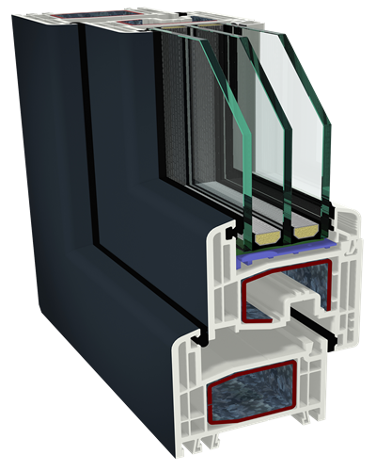
Notre système de profilés S 8000 IQ démontre la cohérence de notre adaptation au marché. Lors de la fabrication de ce système à joint de frappe d'une section de 74 mm, l'optimisation des matériaux a été au cœur du processus, dans le but de simplifier et de rentabiliser le travail des professionnels de la fenêtre.
- La section de 74 mm garantit une bonne isolation phonique et thermique
- La grande chambre principale permet d'intégrer de grands renforts en acier
- La géométrie des profilés permet d'optimiser les matériaux, ce qui préserve les ressources et l'environnement
- Un seul renfort en acier pour le châssis, l'ouvrant et les montants
- Une atmosphère intérieure plus agréable et confortable grâce au système de ventilation breveté GECCO (en option) pour un échange régulé entre l'air extérieur et intérieur
- Disponible dans de nombreux coloris acrylcolor et films et décors (imitation bois)

Statique : voyez grand !
Lors du développement de la gamme S 8000 IQ, une attention toute particulière a été accordée à la stabilité du profilé. D'où l'importance des dimensions de la chambre principale pour l'intégration du renfort acier.
Le résultat ? Une résistance en flexion très élevée du renfort standard, qui confère à son tour une bonne stabilité au profilé. Vous pouvez donc voir les choses en grand !
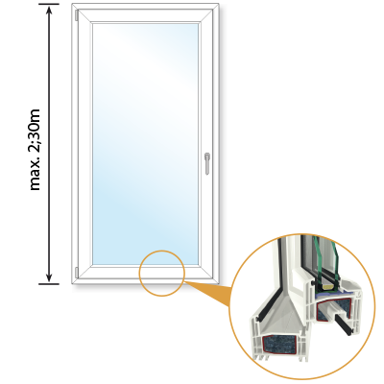
- La hauteur maximale des éléments de la fenêtre dépend de la largeur de la fenêtre et de la surface totale qui en résulte.
- Les profilés des fenêtres de grandes dimensions sous soumis à d'importantes forces
- Les renforts acier garantissent une grande résistance en flexion et permettent la réalisation de grandes fenêtres.

